МИНОБРНАУКИ РОССИИ

федеральное государственное автономное образовательное учреждение

высшего образования

«Санкт-Петербургский государственный политехнический

университет Петра Великого»

(ФГАОУ ВО «СПбПУ»)

Институт среднего профессионального образования

**ОТЧЕТ ПО ЛАБОРАТОРНЫМ РАБОТАМ**

**«МДК 02.02 Инструментальные средства разработки программного обеспечения»**

студента 42919/6 группы

Гарипова А.Р.

специальности «Информационные системы и программирование»

Санкт-Петербург

2024 г.

Цель работы: выучить основные команды git и попрактиковаться в работе с ним.

Задание:

1) Зарегистрироваться на GitHub;

2) Создать свой публичный репозиторий и получить ссылку на него;

3) Загрузить проекты изg предыдущих курсов (или вновь созданные проекты) в данный репозиторий. Для каждой лабораторной создать отдельную ветку (не master). Использовать программу Git bash:

Сделать пару коммитов в каждую ветку.

Создать файл .gitignore и добавить туда все временные файлы проекта.

**Ход работы:**

1. Аккаунт GitHub:

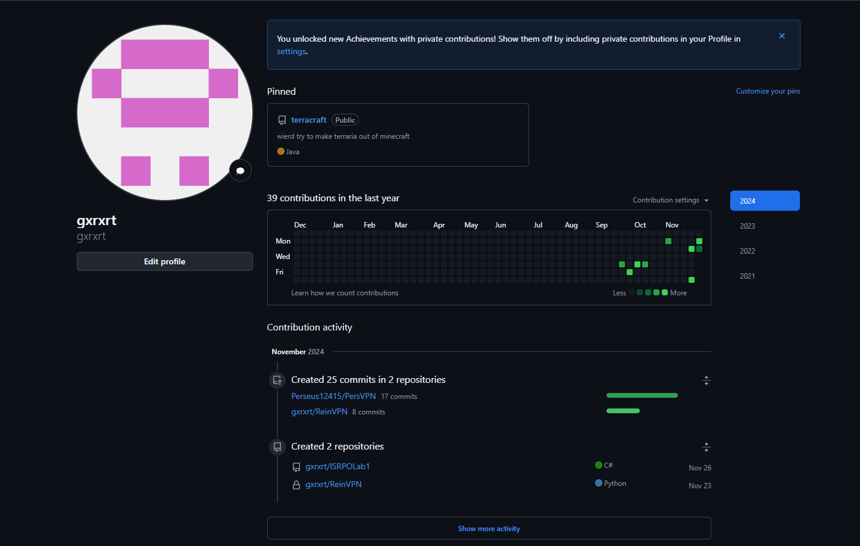

Рисунок 1 – Аккаунт GH

1. Созданный репозиторий: https://github.com/gxrxrt/ISRPOLab1.git

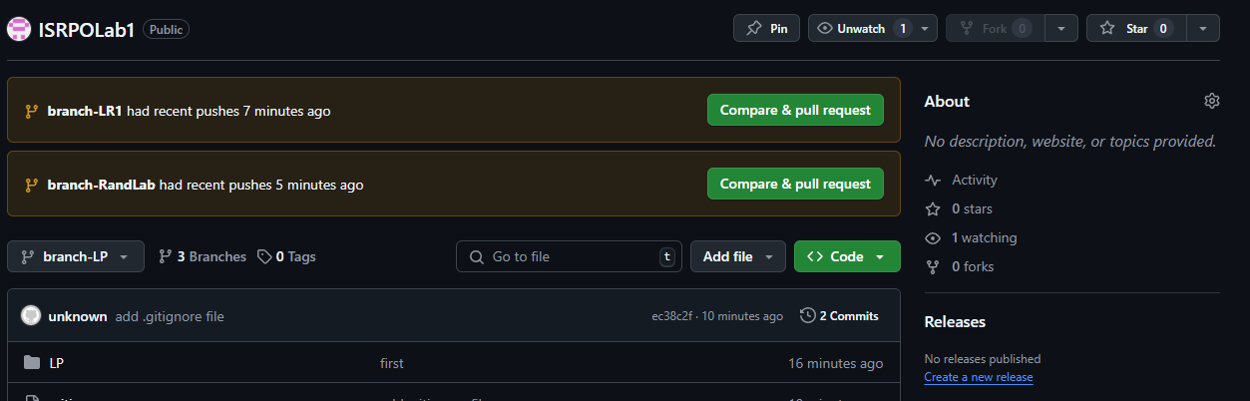

Рисунок 2 – Ветка branch-LP

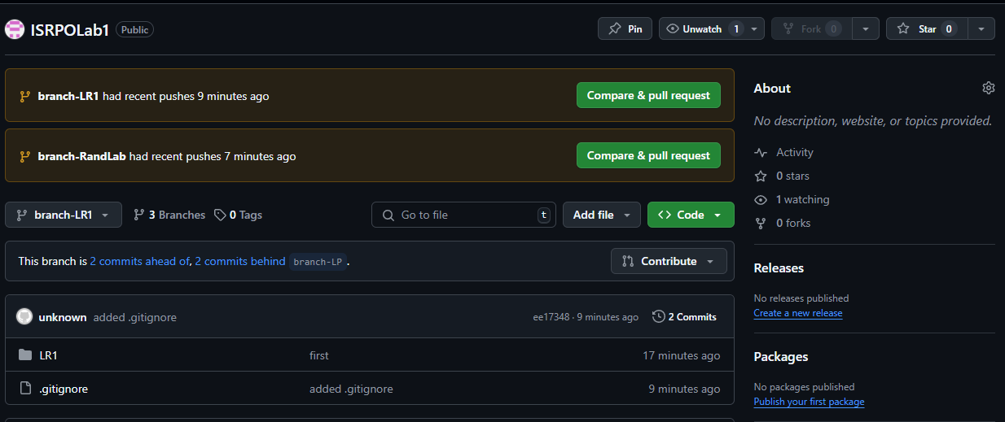

Рисунок 3 – Ветка branch-LR1

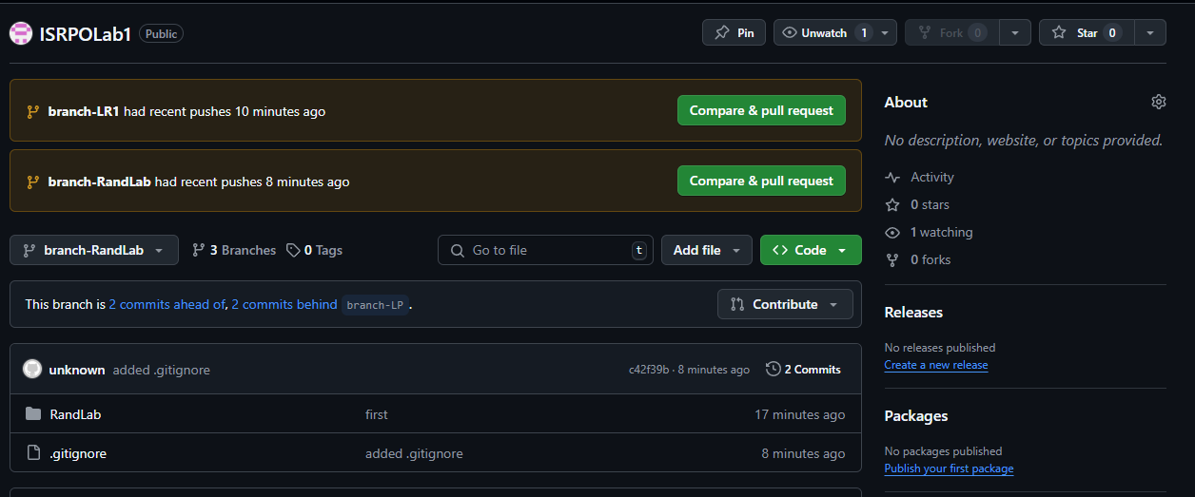

Рисунок 4 – Ветка branch-RandLab

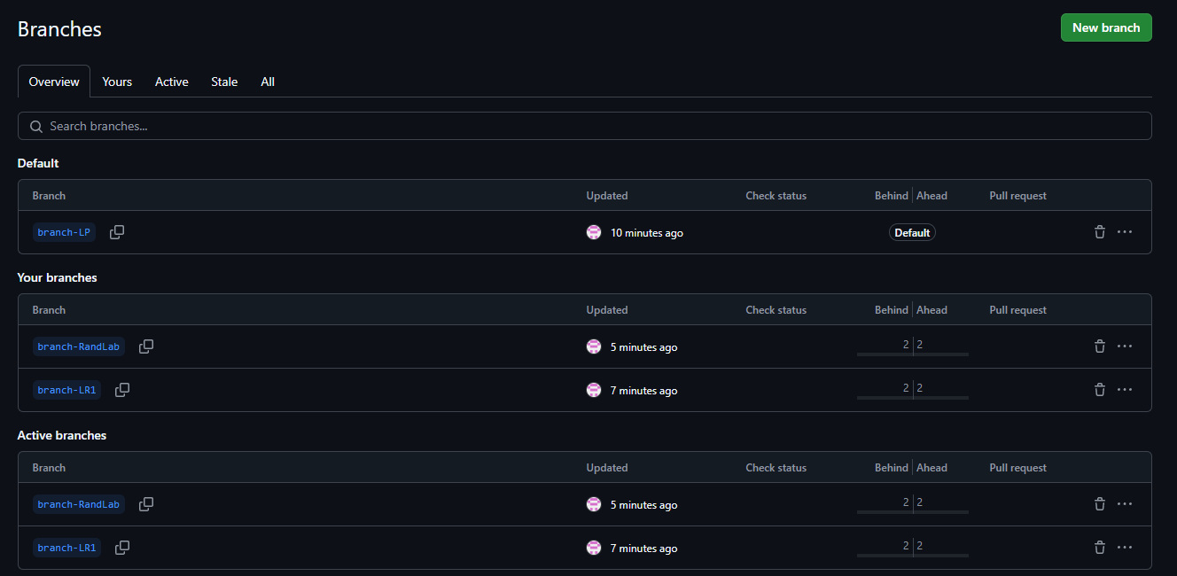

Рисунок 5 – Ветки

1. Используемый код:

Git init

Git remote add origin <https://github.com/gxrxrt/ISRPOLab1.git>

Git checkout –orphan branch-LP

Git add LP

Git commit -m “first”

Git push origin branch-LP

Git checkout –orphan branch-LR1

Git reset –hard

Git add LR1

Git commit -m “first”

Git push origin branch-LR1

Git checkout –orphan branch-RandLab

Git reset –hard

Git add RandLab

Git commit -m “first”

Git push origin branch-RandLab

Git checkout branch-LP

Echo “#Ignore all logs” > .gitignore

Echo “*.log” >> .gitignore

Git add .gitignore

Git commit -m “added .gitignore”

Git push origin branch-LP

Git checkout branch-LR1

Echo “#Ignore all temp files” > .gitignore

Echo “*.tmp” >> .gitignore

Git add .gitignore

Git commit -m “added .gitignore”

Git push origin branch-LR1

Git checkout branch-RandLab

Echo “#Ignore all backups” > .gitignore

Echo “*~s” >> .gitignore

Git add .gitignore

Git commit -m “added .gitignore”

Git push origin branch- RandLab